

本科生毕业设计（论文）开题报告

题目：运动目标的检测与跟踪算法的研究与应用

院 系 光学与电子信息学院
专业班级 集成电路设计与集成系统1201
姓 名 曾强
学 号 U201214045
指导教师 郑朝霞
2016年 6月

开题报告填写要求

- 开题报告主要内容：
1.课题来源、目的、意义。
2.国内外研究现况及发展趋势。
3.预计达到的目标、关键理论和技术、主要研究内容、完成课题的方案及主要措施。
4.课题研究进度安排。
5.主要参考文献。
- 报告内容用小四号宋体字编辑，采用A4号纸双面打印，封面与封底采用浅蓝色封面纸（卡纸）打印。要求内容明确，语句通顺。
- 指导教师评语、教研室（系、所）或开题报告答辩小组审核意见用蓝、黑钢笔手写或小四号宋体字编辑，签名必须手写。
- 理、工、医类要求字数在3000字左右，文、管类要求字数在2000 字左右。
- 开题报告应在第八学期第二周之前完成。

1、课题来源、目的、意义
计算机视觉是为了实现某个目标，通过算法将静止的图像或者视频数据转换成最终的决策或新的表达方式的过程。计算机视觉是交叉学科的典型代表，其涉及学科领域包括图像处理、计算机技术、模式识别，机器学习等，成为了研究信息处理的重要方向。
近几年来，随着人们生活水平的提高，突发事件的预防和紧急事件的应对越来越人们受到人们的重视，在此基础上发展起来的视频监控技术也成为人们关注的热点。随着计算机视觉、智能视频监控等技术的高速发展，研究人员将人体特征识别技术融入到视频监控系统中，使得智能视频图像处理监控变得可能。
智能视频监控的内容基于视频序列图像的运动目标分析，从一组连续视频序列图像中提取出运动目标，检测、识别和跟踪运动目标，并理解和描述运动目标的行为。运动检测、目标识别和跟踪属于低层次的处理,属于图像处理的范围;图像分析和理解属于高层次的处理,属于人工智能的范畴。视频图像运动目标分析系统在通用性、鲁棒性、实时性和可移植性等要求逐渐增高，视频运动目标分析面临着严峻的挑战。其潜在的经济价值及广阔的应用前景，吸引着众多国内外的学者进行研究。
2.国内外研究现况及发展趋势
随着计算机技术日新月异地高速发展，运动目标跟踪技术开始逐渐得到国
内外专家学者的关注。
1997 年，美国国防高级研究项目局、麻省理工学院、卡内基梅隆大学，共同参与建设了视觉监视和检测VSAM(Visual Surveillance and Monitoring)项目，此项目致力于开发出视频自动理解技术，将其应用于城市以及战场上。应用新技术的监控系统，不仅可以实时监控战场动态，还可以满足公共场所相应的需求。美国 MTI 多媒体实验室实现了人的三维描述恢复，可以在复杂环境下跟踪单个人。2003 年，美国马里兰大学研发的 W4(Who?When?Where?What?)系统，不仅可以定位出人，而且还能分割人体部分，同时创建外观模型，实现对多人的跟踪。
此外，国际上的许多信息处理类权威杂志和重要年度学术会议等都高度重视
视频检测与跟踪技术。如：计算机视觉与图像理解（CVIU：Computer Vision and Image Understanding），模式分析与机器智能杂志（PAMI：IEEE Transactions on Pattern Analysis and Machine Intelligence），国际计算机视觉杂志（IJCV：International Journal of Computer Vision）等。
国内视频检测与跟踪领域发展较晚，但已取得骄人的成绩。例如，中科院自动化研究所所的模式识别国家重点实验室从 1998 年开始组建了一支智能视觉监控科研团队，他们对人的运动视觉监控、对象的行为模式识别、公共交通中的视觉监控进行了深入研究，自主创新地对目标的检测、分类识别、跟踪及行为分析等各环节进行了研究，设计了拥有完全自主版权的交通监控原型系统 VStar(Visual Surveillance Star)。
3预计达到的目标
在视频中检测并跟踪运动的目标
4关键理论和技术
本课题利用VS2013+OPENCV3.0（开源计算机视觉库）作为实验平台，将紧紧围绕分析视频运动中的运动目标检测及运动目标跟踪两个方面进行研究，把运动目标检测及跟踪算法作为重点研究内容。本课题的内容包括以下三个主要部分：
（1）图像的预处理
图像预处理的主要作用有消除采集图像的基本噪声与干扰、增强图像的有
用信息与对比度，通过改善图像的质量，以达到清晰图像的目的。预处理之后
的图像更容易被识别，便于后续处理和分析。通常情况下，图像里存在椒盐、高斯噪声。这些噪声通常借助平滑滤波器的方法来实现。现简要介绍图像滤波。其中，常用的是中值滤波法和高斯滤波法。
中值滤波是一种基于排序统计理论的非线性滤波技术。中值滤波是一种邻域运算，它把数字图像中某一点的像素用该点邻域中各点的中值像素代替，并使该点的像素接近真实像素，进而消除孤立的噪声点。中值滤波可以减弱甚至消除傅立叶空间的高频分量，但同时改变了其低频分量。图像高频分量区域边缘灰度值变化大，利用中值滤波就可滤除这些分量，使图像变得更加平滑。
二维中值滤波函数为：
其中，f(x,y)与 g(x,y)分别为源图像和滤波后输出图像。W 是二维模板，通常取 3×3 或 5x5 的正方形模块。
高斯滤波：高斯滤波是一种线性平滑滤波，主要适用于消除高斯噪声，广泛应用于图像处理的减噪过程。简单来讲，高斯滤波是对整幅图像进行加权平均的过程，对于每一个像素点，都由该点像素值和其邻域内的其他像素值加权平均后作为该点像素值。常用二维零均值离散高斯函数作平滑滤波器：
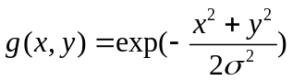
（2）运动目标检测
本课题主要研究背景下视频运动目标检测算法。目前主要的算法有，帧间差分法，光流法，背景消减法。现就帧间差分法和背景消减法予以介绍。
帧间差分法的基本原理如图1 所示:
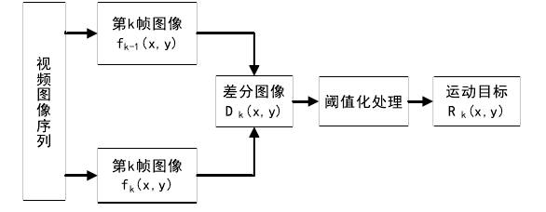
图1 帧间差分法原理图
基于帧间差分的运动目标检测算法利用相邻帧之间的图像强相关性进行检测，也就是在视频图像中对连续两帧采用像素值差分并且阈值化以提取图像中的
运动目标。
假设在连续图像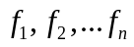中，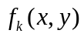和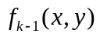分别为第k帧和第k-1帧图像。则差分图像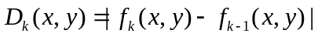
其中(x,y)为图像像素点空间坐标，差分图像和阈值T作比较，以判定图像像
素点是背景像素点还是前景像素点，从而来提取运动目标 。即：
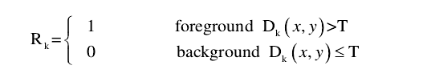
背景差分法是运动目标检测中常用的的算法。该算法基于帧间的象素分割，假定背景变化较小或缓慢，通过背景建模来得到背景模型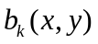，采集到的图像同背景图像进行差分来得到运动目标。对差分图像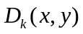以T为阈值进行二值化处理以得到二值图像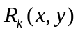， 公式如下：
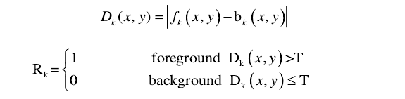
背景模型建立最简单的方法是选取不含运动目标的帧图像，现实应用中，背景图像通常是动态变化的，而非简单的一幅图像。一种常用的背景更新方法如下，其引入学习率 a 时时修改背景以体现背景图像对场景变化的响应，即:
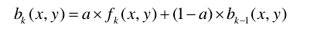
（3）运动目标跟踪
常用的跟踪算法有 Kalman 滤波跟踪算法、Mean Shift跟踪算法、CamShift 跟踪算法。现简要介绍Mean Shift跟踪算法。
Mean Shift算法需要对运动目标模型进行建立，然后对运动目标区域初始化，该目标区域可以进行手动选择或者预先给定，运动目标特征分布则是由加权和函数计算出来，因此该算法是一种半自动跟踪算法。为确保 Mean Shift 算法收敛性，将 Mean Shift 向量反复迭代求解到当前帧目标的实际位置，以进行对运动目标的跟踪。Mean Shift 算法的突出特点有快速模式匹配、无需参数等等，它在目标跟踪领域得到了广泛应用。Mean Shift对噪声有比较强的鲁棒性，且该算法寻优过程收敛速度快，具有良好的实时性。
Mean Shift 算法的步骤如下：
（1）选择搜索窗口：包含初始窗口位置、窗口形状、大小等，用 S 表示搜索窗口的大小；
（2）计算当前搜索窗口的零阶距，一阶距；
零阶矩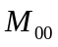：
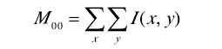
一阶矩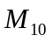，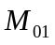：
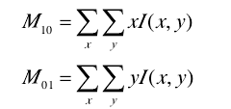
如上式所示，搜索窗口大小用x、y 的变化范围来表示，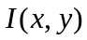表示投影图中
坐标( x , y )的像素值。
（3）计算质心位置，将窗口中心设置在该处：
搜索窗口质心位置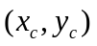为：
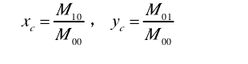
（4）由零阶矩所示，重新对搜索窗口的大小S设定：
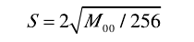
（5）返回第2步，重复以上步骤，直到窗口的位置不再发生变化，即窗口质心收敛。
课题主要研究内容：图像的预处理，图像去噪与增强，背景建模，目标检测跟踪方法等。
课题解决方案：
（1）视频采集部分：系统的输入是视频图像序列；
（2）预处理部分：用滤波法对图像做预处理，抑制高斯噪声和椒盐噪声，使
图像更清晰；
（3）提取背景部分：通过混合高斯模型自适应获取背景，进行实时更新；
（4）目标检测部分：根据混合高斯模型原理，提取前 k 个背景模型，判断匹
配关系，提取出运动目标；
（5）后续处理部分：对于检测后的图像，进一步做形态学处理，这样得到的
运动目标图像更利于进行目标跟踪；
（6）目标跟踪部分：借助软件开发工具 VS2013，结合开放源代码计算机视觉
库 OpenCV，根据目标的特征值，在视频流中对运动目标进行连续的定位，实现
运动目标的跟踪。
5 课题研究进度安排
第1-4 周：查阅文献撰写开题报告；
第5-6周：学习opencv和C++；
第7-8周：学习传统的机器学习算法及图像特征；
第9-11周：学习深度学习；
第12-14周：编写代码，调试；
第15周：撰写论文；
第16周：毕业答辩。
6 主要参考文献
[1]王艳红.基于OpenCV的运动目标检测与跟踪算法的研究.杭州：杭州电子科技大学,2013.12
[2]熊倩. 基于 OpenCV 的运动目标检测与跟踪算法研究.武汉：武汉理工大学,2014.4
[3]候穆.基于OpenCV的运动目标检测与跟踪技术研究.西安：西安电子科技大学,2012.1
[4]崔雨勇.智能交通监控中运动目标检测与跟踪算法研究.武汉：华中科技大学,2012.5
[5] Collins, Lipton, Kanade, Fujiyoshi, Duggins, Tsin, Tolliver, Enomoto, Hasegawa, A System for Video Surveillance and Monitoring: VSAM Final Report, Technical report CMU-RI-TR-00-12, Robotics Institute, Carnegie Mellon University, May,2000.
华中科技大学本科生毕业设计（论文）开题报告评审表

姓名 |  | 学号 |  | 指导教师
院（系）专业
指导教师评语
- 学生前期表现情况。
- 是否具备开始设计（论文）条件？是否同意开始设计（论文）？
- 不足及建议。
指导教师（签名）：

年 月 日
教研室（系、所）或开题报告答辩小组审核意见
教研室（系、所）或开题报告答辩小组负责人（签名）：

年 月 日

